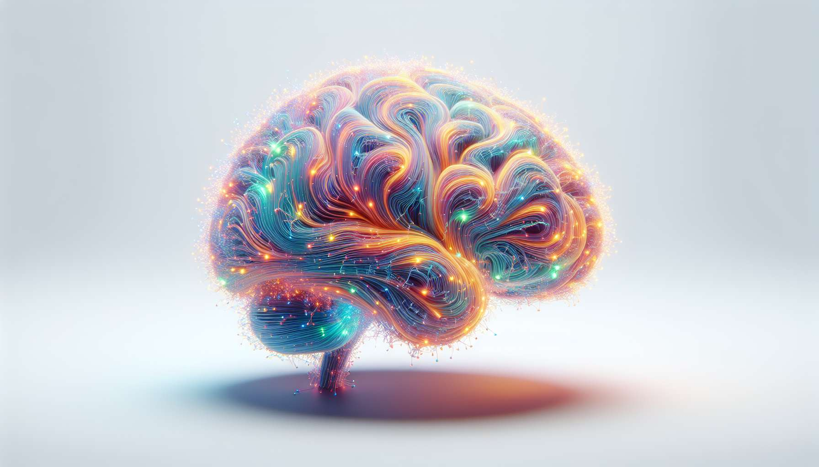

La neuroplasticità è una delle scoperte più affascinanti e promettenti delle neuroscienze. Si riferisce alla capacità del cervello di modificarsi, riorganizzarsi e creare nuovi collegamenti neuronali in risposta alle esperienze vissute, agli apprendimenti realizzati e alle stimolazioni dell'ambiente. Questa straordinaria proprietà del cervello è alla base della nostra capacità di apprendere, adattarci ed evolvere durante tutta la nostra vita.  
  
Per lungo tempo, si è creduto che il cervello fosse una struttura fissa e immutabile, il cui sviluppo si arrestava in età adulta. Le neuroscienze hanno rivoluzionato questa visione, mostrando che il cervello è in realtà un organo dinamico e malleabile, capace di trasformarsi a qualsiasi età. Studi hanno dimostrato che nuove cellule nervose possono formarsi in alcune regioni del cervello (come l'ippocampo, coinvolto nella memoria) e che nuove connessioni sinaptiche possono essere create e rafforzate in funzione della nostra attività mentale e fisica.  
  
Questa neuroplasticità è particolarmente importante nel contesto dell'apprendimento e dello sviluppo personale. Spiega come possiamo acquisire nuove conoscenze, sviluppare nuove competenze e modificare le nostre abitudini e comportamenti. Ogni volta che impariamo qualcosa di nuovo, il nostro cervello crea e rinforza specifiche reti neuronali. Più pratichiamo e ripetiamo un'attività, più queste reti si consolidano e diventano automatiche. Così passiamo dallo stadio di principiante a quello di esperto in un determinato campo.  
  
La neuroplasticità è anche alla base dello sviluppo di un mindset di crescita. Adottando deliberatamente nuovi modi di pensare, mettendo in discussione le nostre convinzioni limitanti e coltivando atteggiamenti positivi, possiamo letteralmente "riprogrammare" il nostro cervello e rafforzare i circuiti neuronali associati a uno stato d'animo orientato verso l'apprendimento, la sfida e lo sviluppo personale. Le ricerche hanno dimostrato che gli individui con un mindset di crescita mostrano una maggiore attivazione cerebrale nelle aree legate alla consapevolezza di sé, alla motivazione e alla regolazione emozionale.  
  
È importante notare che la neuroplasticità può essere influenzata da molti fattori, tra cui il sonno, l'attività fisica, la nutrizione, la gestione dello stress e la stimolazione cognitiva. Uno stile di vita sano ed equilibrato, che combine esercizio regolare, un'alimentazione ricca di nutrienti, una gestione efficace dello stress e attività mentalmente stimolanti, favorisce una neuroplasticità ottimale e supporta l'apprendimento e lo sviluppo per tutta la vita.  
  
Cultivare la propria neuroplasticità è quindi un elemento chiave del coaching in mindset. Aiutando gli individui a capire come funziona il loro cervello, a credere nella loro capacità di cambiare e a mettere in atto strategie per stimolare la loro neuroplasticità, il coaching in mindset libera il loro potenziale di apprendimento e di trasformazione. Strumenti come la visualizzazione, la meditazione, l'interrogazione socratica o l'esperimentazione comportamentale permettono di creare nuovi schemi di pensiero, rinforzare la resilienza emotiva e ancorare stabilmente un mindset di crescita.  
  
Illustreremo questo con un esempio concreto. Immaginate una persona che vuole imparare una nuova lingua straniera. All'inizio, può sentirsi scoraggiata dalla grandezza del compito e dubitare della sua capacità di progredire. Comprendendo il principio della neuroplasticità, si rende conto che il suo cervello è perfettamente in grado di integrare nuove conoscenze, purché si metta il dovuto impegno e la pratica necessaria. Con l'ausilio di un coach di mentalità, definirà un piano di apprendimento progressivo, si porrà obiettivi realistici e si circonderà di un ambiente favorevole (lezioni, partner di conversazione, immersione). Ogni sessione di pratica, ogni errore corretto, ogni piccolo successo rafforzerà i collegamenti neuronali legati a questa nuova lingua. Gradualmente, guadagnerà sicurezza e flessibilità, e integrerà il suo apprendimento in modo duraturo. Il suo cervello si sarà letteralmente trasformato e adattato a questa nuova competenza.  
  
Questo esempio illustra perfettamente il potere della neuroplasticità e il suo ruolo centrale nel coaching di mentalità. Comprendendo e sfruttando questa straordinaria capacità del cervello di rimodellarsi, possiamo imparare a qualsiasi età, superare gli ostacoli e realizzare il nostro pieno potenziale. La neuroplasticità ci invita a adottare una mentalità di crescita e a credere nella nostra capacità illimitata di evolvere e fiorire.  
  
Punti chiave da ricordare :  
  
1. La neuroplasticità è la capacità del cervello di modificarsi, riorganizzarsi e creare nuove connessioni neuronali in risposta alle esperienze, agli apprendimenti e alle stimolazioni dell'ambiente.  
  
2. Il cervello è un organo dinamico e malleabile, capace di trasformarsi a qualsiasi età, contrariamente alla vecchia credenza di un cervello fisso e immutabile.  
  
3. La neuroplasticità è alla base della nostra capacità di apprendere, adattarci ed evolvere durante tutta la nostra vita.  
  
4. L'apprendimento e la pratica ripetuta rafforzano reti neuronali specifiche, consentendo di passare dallo stadio di principiante a quello di esperto in un campo.  
  
5. La neuroplasticità gioca un ruolo chiave nello sviluppo di un mindset di crescita, permettendo di "riprogrammare" il nostro cervello e rafforzare i circuiti neuronali associati a uno stato d'animo orientato verso l'apprendimento e lo sviluppo personale.  
  
6. Uno stile di vita sano (esercizio, nutrizione, gestione dello stress, stimolazione cognitiva) promuove una neuroplasticità ottimale.  
  
7. Il coaching in mindset si basa sulla neuroplasticità per aiutare gli individui a liberare il loro potenziale di apprendimento e di trasformazione, utilizzando strumenti come la visualizzazione, la meditazione, l'interrogatorio socratico o l'esperimentazione comportamentale.  
  
8. Comprendere e sfruttare la neuroplasticità permette di adottare una mentalità di crescita e di credere nella nostra capacità illimitata di evolvere e fiorire, a qualsiasi età.